Как Земля “плавает” в небе Луны

Смирнова Г.С., Гибаев Д.И.
УдГУ(г.Ижевск)
В первом приближении Луна движется вокруг Земли по эллипсу

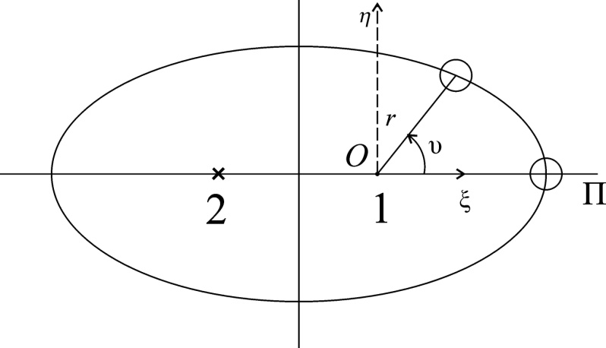

рис. 1 Луна движется вокруг Земли в первом приближении по эллипсу. Цифрами показаны точки первого и второго фокусов. - используемая ниже вспомогательная система координат

Движение по эллипсу описывается законами Кеплера. По первому из них,
радиус- вектор Луны равен (рис.1)
, (1)
где параметр эллипса и - истинная аномалия ().
Введём вспомогательные прямоугольные координаты
(2)
и дополнительную селеноцентрическую декартову систему координат , центр которой совпадает с центром масс Луны

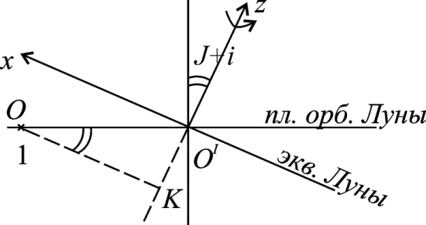

Рис. 2. Взаимное положение плоскости экватора Луны и плоскости её орбиты

Из треугольника ОКО’ находим координаты центра Земли, которые измеряет наблюдатель с Луны.

(3)

Так как отрезок и ось всегда лежат в одной плоскости, поэтому третья координата Земли и при любом положении нашего естественного спутника будет известна и равна
. (4)
Чтобы найти две другие координаты и ,свяжем два набора координат и . Делается это двумя поворотами системы координат: первый поворот вокруг оси на угол ; второй поворот вокруг оси на угол средней аномалии .

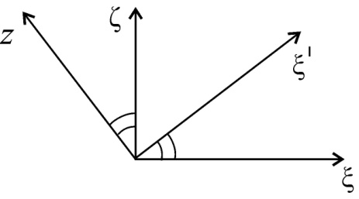
Рис. 3. Поворот вокруг оси на угол
В сумме, эти два вращения дают матрицу поворота
. (5)

В матричном виде связь между системами координат примет простой вид
. (6)

Интересующие нас координаты Земли находим обращением формулы (6)

(7)

Координаты Земли будут равны

(8)

Искомая траектория Земли в небе Луны оказывается весьма сложной. С точностью до членов третьего порядка малости она имеет вид

(9)

Параметры здесь равны
z0 ≈2634,47км ; b≈40357,65км ; c≈50315,83км ; α≈0,352.

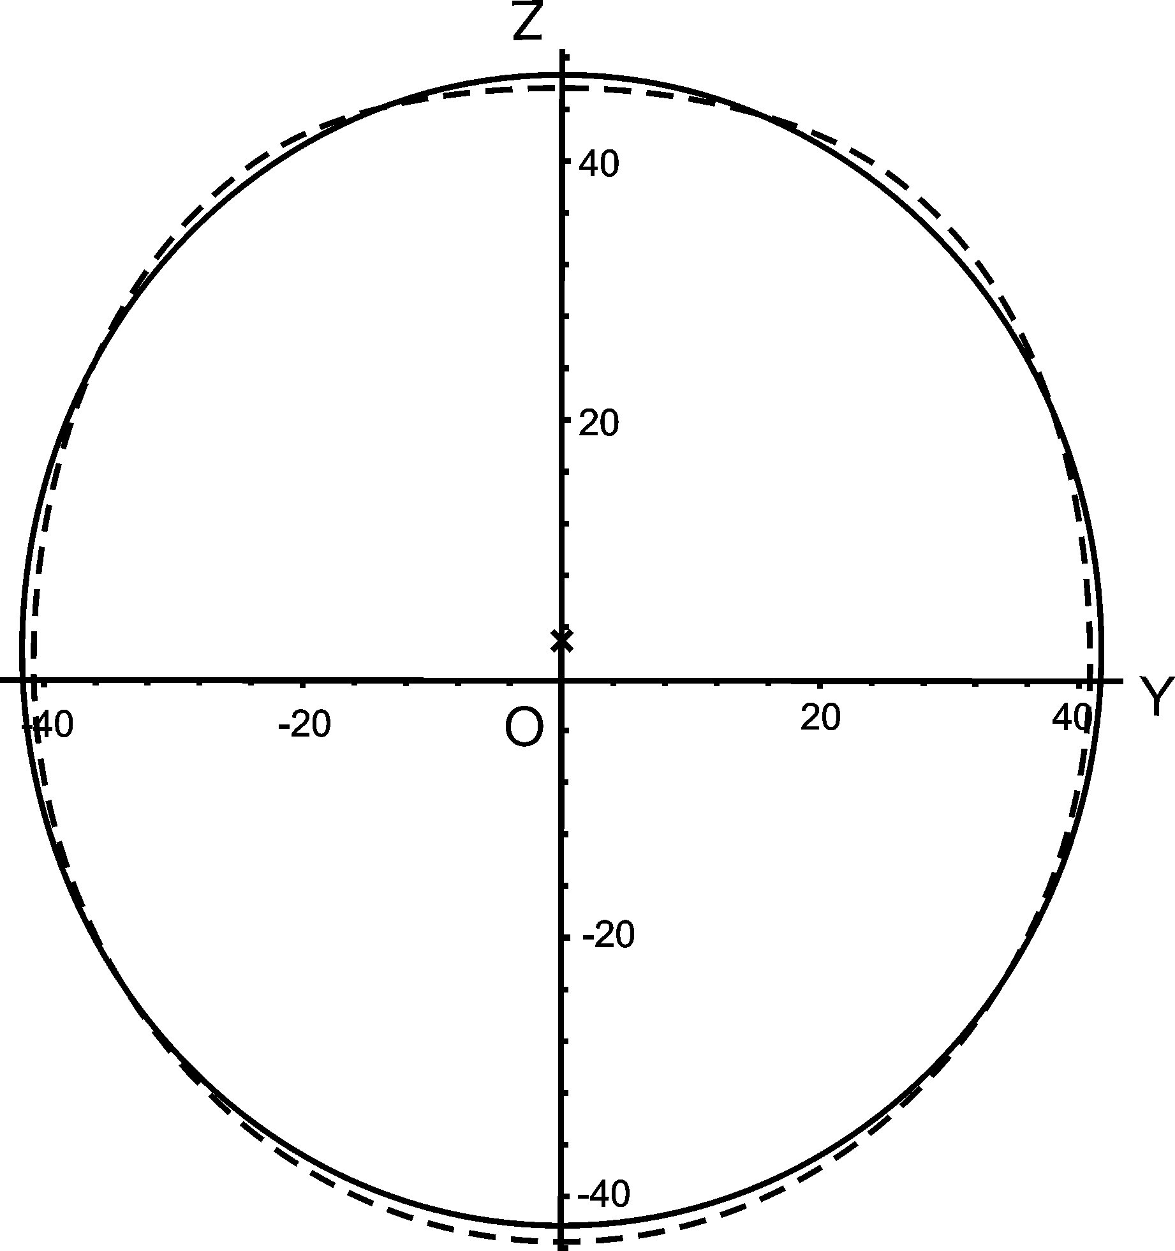

Рис. 4 Траектория Земли в первом приближении есть эллипс, показан сплошной кривой. Штрихами показана траектория во втором приближении. Крестик – центр симметрии фигуры. Цифры на осях означают расстояния в тысячах километров.

Спасибо за внимание!

